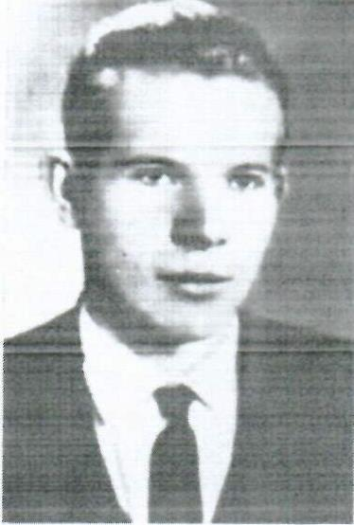
Васіль Фёдаравіч Гусціновіч (1935 – 2014) нарадзіўся 1 снежня 1935 года ў в. Кажан-Гарадок Лунінецкага раёна. У 1955 г. скончыў Пінскае педагогічнае вучылішча імя А. С. Пушкіна, а ў 1961 гісторыка-філагічны факультэт Гомельскага ўніверсітэта. Працаваў настаўнікам гісторыі, беларускай мовы і літаратуры ў сярэдняй школе № 2 г. Оршы.
Першыя вершы былі надрукаваны ў раённых газетах “Авангард” (г. Лунінец) і “Пінская праўда” ў 1955г. У 1970 г. вершы паэта друкаваліся на літаратурных старонках аб’яднання “Дняпроўская галасы” пры “Аршанскай газеце”. Пазней ён быў адным з тых, хто складаў аснову літаратурнага аб’яднання. Васіль Фёдаравіч шмат выступаў на прадпрыемствах, у школах, на сустрэчах у бібліятэках і ў музеях. Шмат твораў друкавалася ў рэспубліканскіх і абласных газетах, у часопісах “Полымя”. “Маладосць”, “Родная прырода”, ”Вожык”, ”Алеся”, у альманаху “Дзвіна”, у паэтычным зборніку “Крыло” (1984 г).
Па жыцці Васіль Фёдаравіч быў вельмі гаспадарлівым і ўдумлівым назіральнікам. Сабраныя ім факты склалі кнігі “В мире интересного” і ”Маленькие хитрости”. Васіль Фёдаравіч быў пераможцам рэспубліканскага конкурсу на лепшага збіральніка фальклору. Яго фальклорныя запісы (102 песні) надрукаваны ў выданнях АН БССР. Пісьменнік паўшоў з жыцця 5 сакавіка 2014 г, пахаваны ў в. Кажан-Гарадок.

Творы В. Ф. Гусціновіча:
- В мире интересного : [сборник] / сост. В. Ф. Густинович. Минск : “Урожай”, 1969. 175 с.
- Сіла жыцця; Мора; На паўстанку”; Мая старонка : [вершы] // Крыло : [зборнік вершаў] / укл. Л. В. Дранько-Майсюк. Мінск : “Мастацкая літаратура”, 1984. С. 165 – 167.
- Маленькие хитрости / сост. В. Ф. Густинович. Минск : “Полымя”, 1987. 96 с.
Пра жыццё і творчасць В. Ф. Гусціновіча
- Пашковіч, В. Абаронца слова і ўдумлівы назіральнік [пра Васіля Фёдаравіча Гусціновіча] // Аршанская газета. 2014. 5 красавіка. (№ 39). С. 4.
- Бестава, С. Страта : [верш] : [памяці Васіля Гусціновіча] / Серафіма Бестава // Аршанская газета. 2014. 5 красавіка. (№ 39). С. 4.

